LISA 1
Asendiskeem

Kangelaste 11b maa-ala detailplaneering

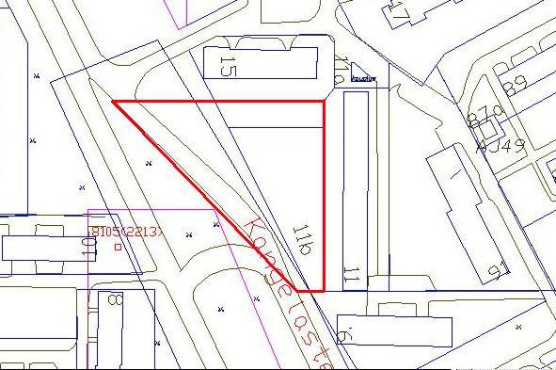

——— Detailplaneeringu maa-ala piir

Pindala ca 0,58 ha

© Narva Arhitektuuri- ja Linnaplaneerimise Amet * 2005 *

Väljavõte Narva Digitaalkaardist

